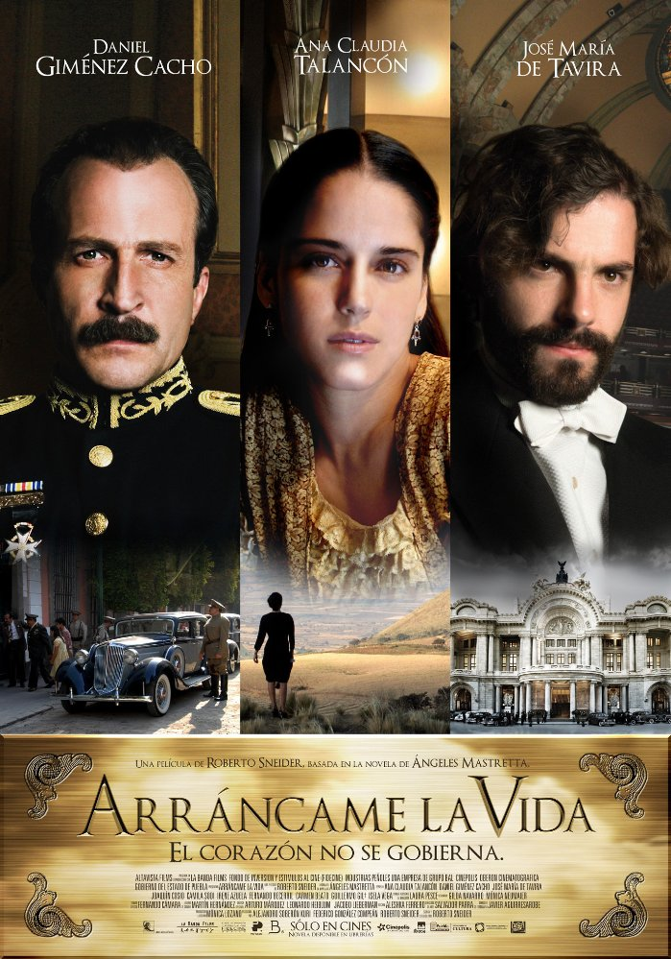

ACTIVIDAD 1:
Visualizar la película “Arráncame la vida”, de Roberto Sneider, con el guión adaptado de la novela homónima.
ACTIVIDAD 2:
(Tras el visionado)
Realizar un análisis fílmico de la adaptación del guión literario al formato cinematográfico.
ACTIVIDAD 3:
(Tras el visionado y el análisis fílmico)
Tomando como referencia visual la película; analizar el color, la luz, el espacio, el vestuario, la peluquería y demás cuestiones del departamento de arte, para poder realizar un RETRATO de la sociedad de la época.

FICHA FÍLMICA
Título original: ARRÁNCAME LA VIDA (TEAR THIS HEART OUT)
Año: 2008
Duración: 107 min.
País: México
Director: Roberto Sneider
Guión: Roberto Sneider, Ángeles Mastretta (Novela: Ángeles Mastretta)
Música: Leonardo Heiblum, Jacobo Lieberman
Fotografía: Javier Aguirresarobe
Reparto:
Ana Claudia Talancón, Daniel Giménez Cacho, José María de Tavira, Metztli Adamina, Julio Bracho, Rafael Sánchez Navarro, Irene Azuela, Isela Vega, Delia Casanova, Eugenia León, Fernando Becerril, Guillermo Gil, María Aura, Pilar Ixquic Mata, Leticia Pedrajo, Carmen Beato, Marta Aura, Joaquín Cosío, Pilar Padilla,Rocío Verdejo, José Sefami, Camila Sodi, Mario Zaragoza, Surya MacGregor, Iván Bronstein
Productora: Altavista Films
Género: Romance. Drama. Años 30. Drama romántico.

Sonia Fca. Salmerón Molina

